Ребенок имеет право на жизнь без насилия.
Жестоким обращением с детьми считают умышленные действия (или бездействие) родителей, воспитателей и других лиц, наносящие ущерб физическому или психическому здоровью ребёнка.
Выделяют несколько видов жестокого обращения:
физическое насилие – нанесение физических повреждений, телесных наказаний, а также вовлечение детей в употребление алкоголя, наркотиков;
сексуальное насилие – использование ребёнка для удовлетворения сексуальных потребностей взрослых, вовлечение в занятия проституцией детской, в т.ч. используя порнографическую литературу, фотографии, кинофильмы и т.п. с целью извлечения прибыли;
психическое (эмоциональное) насилие – отсутствие любви и внимания к ребёнку, унижение его человеческого достоинства, грубость (словесные оскорбления, угрозы и т.п.);
пренебрежение основными потребностями ребёнка – отсутствие условий для нормальной жизни ребёнка, заботы о его здоровье и развитии.
В силу своего социального статуса ребёнок находится в зависимости от взрослых и является наилучшим объектом для проявления низменных человеческих качеств.
Физические наказания помимо причинения боли унижают достоинство ребенка, запугивают его (особенно наказание совершенное родителем не в аффекте, а хорошо обдуманное и если ребенок был предупрежден заранее), показывают ему, что с помощью насилия можно управлять, подавляют его волю и желания. Многие считают шлепки и подзатыльники чем-то безобидным.
1. Когда большой, значимый взрослый бьет маленького ребенка, ребенок чувствует беспомощность и фрустрацию. Эти чувства могут в дальнейшем сделать ребенка депрессивным или агрессивным. Маленькие дети обычно не понимают, что они делают неправильно. Обязательно надо быть последовательным в своих примерах.
2. Когда взрослый бьет ребенка, он не учит его решать проблемы. Он только заставляет чувствовать его плохо по отношению к самому себе. Низкая самооценка может остаться у ребенка на всю жизнь. Взрослым необходимо следить за своими словами – они могут ударить еще сильнее.
3. Физическое насилие приводит к тому, что у ребенка появляется желание отомстить . Надо учить детей с помощью слов, речи. Стараться добиться понимания ими установленных правил
4. Физические наказания смещают понимание ребенком «правильного и неправильного».
5. Если взрослый бьет ребенка, он тем самым показываете ему, что бить - это нормально и приемлемо. Дети будут думать, что это нормальная практика - добиваться желаемого с помощью насилия. Необходимо учить детей другим способам выражать свои эмоции, например, словами.
6. Физическое насилие травмирует эмоции ребенка. Оно также может повлиять на успеваемость ребенка в школе и взаимоотношения с друзьями .Необходимо замечать и поддерживать все хорошее, что делает ребенок. Дать ему знать, что вы любите его просто за то, что он есть.

7. Поведение детей, которых бьют, становится агрессивным и деструктивным. Физическое насилие дает ребенку больше оснований для плохого поведения. Оно как бы учит их "ты плохой, поэтому ты можешь, имеешь право делать плохие вещи". При этом необходимо поддерживать детей, когда они поступают правильно и делают хорошие вещи.
8. Физическое насилие не учит детей внутреннему контролю. Поощряйте ребенка, когда он дружелюбен и настроен на сотрудничество. Поддерживайте его, когда он делает свой собственный хороший выбор.
9. Физическое насилие в любом виде пугает ребенка. Взрослым необходимо контролировать свое поведение. Ничто не поможет ребенку, который себя не контролирует, лучше, чем взрослый, остающийся спокойным
К физическим наказаниям чаще всего прибегают родители , которым важен тотальный контроль за поступками своего ребенка. Которые не признают у ребенка права на ошибку. Своим контролем они подавляют стремление ребенка самого отвечать за себя и свои поступки. Итог у таких методов воспитания в целом плачевен: подавленная личность с низкой самооценкой либо точно такой же тиран, применяющий силу и к своим детям и к своим престарелым родителям.
Часто приходится слышать, что физически наказывают за серьезные проступки. Но на самом деле почти все серьезные проступки имеют за собой психологическую причину. И не физическое наказание в этом случае, а поиск и устранение причины могут помочь. В этой ситуации как никогда важны доверительные отношения.
Жестокое обращение не сводится только к избиению. Не менее травмирующими могут быть насмешки, оскорбления, унижающие сравнения, необоснованная критика. Кроме того, это может быть отвержение, холодность, оставление без психологической и моральной поддержки.
Причины жестокого обращения с детьми в семье:
-безработица или низкая материальная обеспеченность;
-алкоголизм одного или обоих родителей
-одиночество или распавшийся брак;
-слишком маленькое жилье, усиливающее напряженность,
-физическое или психическое переутомление;
-незрелость родителей;
-эгоизм родителей, их стремление к развлечениям;
-отсутствие привязанности к ребенку;
-чрезмерная требовательность;
-рождение другого ребенка;
-большое количество детей;
Дети подвергающие жестокому обращению в семье ,как правило часто проявляют свою агрессию к сверстникам, младшим детям.
Характерные особенности агрессивного ребенка:
-слишком говорлив;
-отказывается от коллективной игры;
-чрезмерно подвижен;
- не понимает чувств и переживаний других людей;
- часто ругается с взрослыми и сверстниками;
-создает конфликтные ситуации, перекладывает вину на других;
-суетлив, импульсивен;
- часто дерется;
- не может адекватно оценить свое поведение;
-часто специально раздражает взрослых;
-мало и беспокойно спит.
В работе с детьми, имеющими такие характерные особенности, я провожу следующую работу:
1.Наблюдение и общение с ребенком.
2.Установление доверительных отношений.
3.Диагностическое тестирование: «Тревожность и агрессия», « Самооценка личности», рисуночные тесты «Кактус»,Нарисуй свой характер», Стили взаимодействия с окружающими»,тест «Басса -Дарки».
4.Беседы: « Как вызвать симпатию к себе» «Будьте добрыми и человечными» Цель занятий :учить детей быть добрыми, отзывчивыми, вежливым, «Конфликт –неизбежность или…» Цель: обучать детей поиску альтернативных вариантов поведения в конфликтных ситуациях, «Приветливость открывает замки людских сердец», Цельзанятия: формирование у подростков позитивных способов общения, «Будь толерантным»Цель :формирование терпимости, доброжелательного отношения ко всем окружающим, «Безопасное поведение» Цель занятия: выработка правил и стиля безопасного поведения, обучение навыкам противодействия давлению среды, формирование стремления искать конструктивные способы решения проблем ,развитие личной ответственности за свой выбор.
5.Индивидуальные и групповые занятия: «За что я могу себя похвалить»,»Я для других», Я в трех зеркалах» , « Я в лучах солнца» цель занятий: способствовать раскрытию своего «Я»,формировать стремление к самосовершенствованию , «Мое имя», «Тренируем эмоции» Цель: снятие состояния эмоционального дискомфорта ,развитие социальных эмоций, «Комплимент -дело серьезное», «Апельсин пожеланий» Цель занятий :развивать умение замечать положительные качества в людях, выражать это в доброжелательной форме,» «Научился сам, научи другого» Цель :формирование умения сотрудничать, оказывать помощь, «Театр – экспромт» Цель :развитие творческих способностей, сплочение детского коллектива, «Веселый художник» (выполнение работ цветным песком), арттерапия , сказкотерапия, игры для детей младшего возраста: «Угадай эмоцию», «Снежинка –смешинка», «Одуванчик», «Солнце в ладошках» цель: способствовать снятию эмоционального напряжения, мышечных зажимов, ауторелаксации ,способствовать развитию доброжелательных взаимоотношений детей внутри группы.

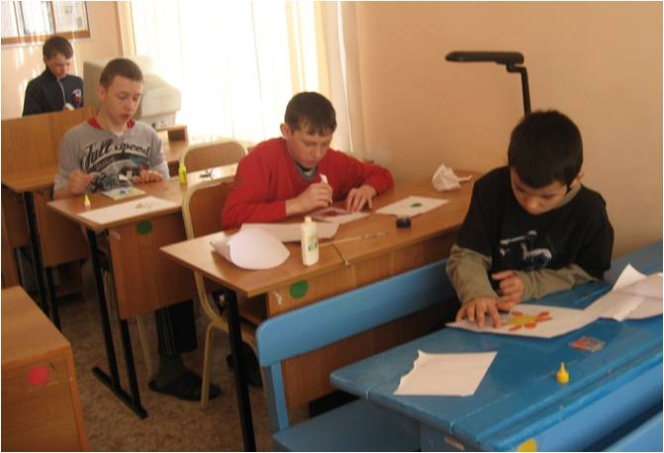
«Веселый художник» (песочная терапия)
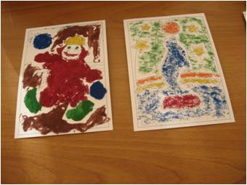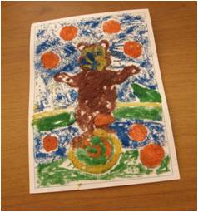
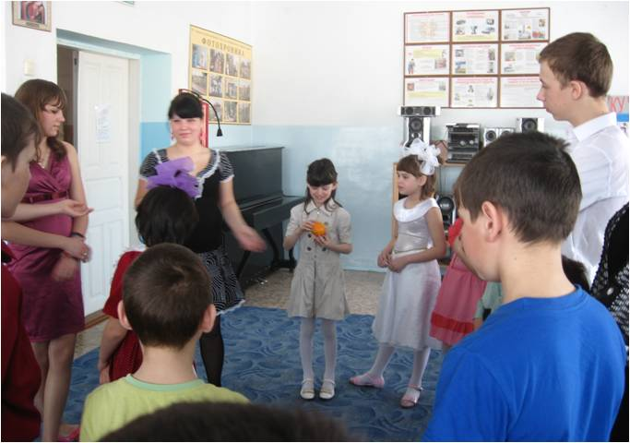
Игра «Апельсин пожеланий »
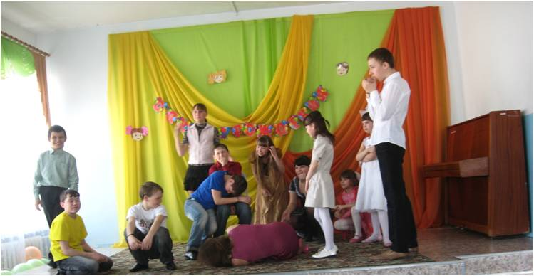
Театр – экспромт « В Тавричанке ночь »

